THERMOVENT®

ХАРАКТЕРИСТИКИ ОТКРЫВАТЕЛЯ THERMOVENT
- 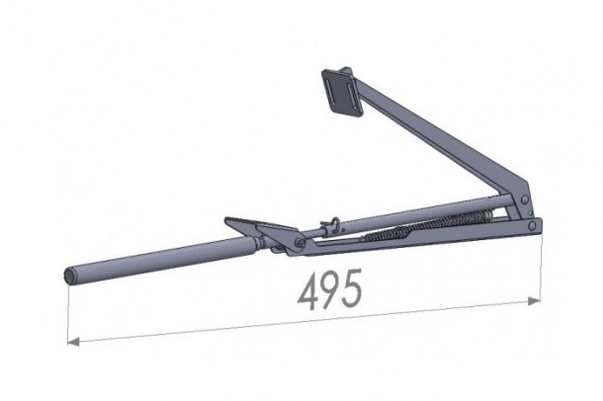
- 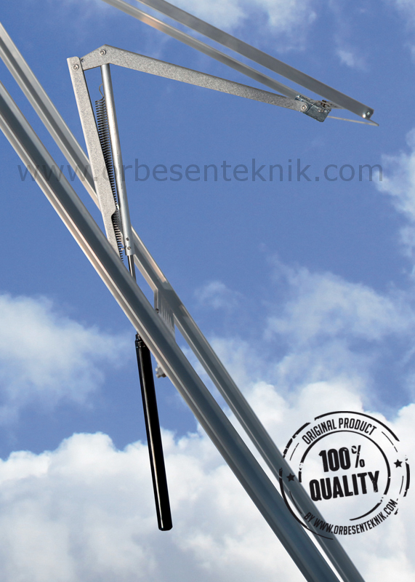
- 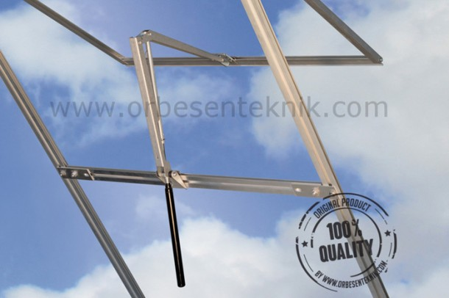
- 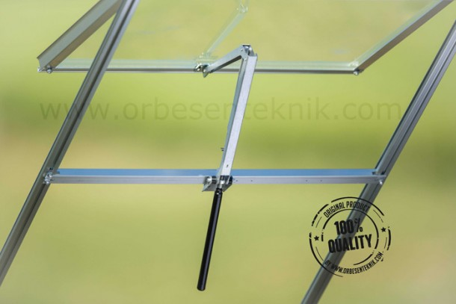
PrevNext
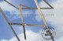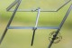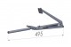
АВТОМАТИЧЕСКИЙ ТЕРМОПРИВОД ДЛЯ ТЕПЛИЦ
Изящный и прочный термопривод Thermovent производится из стали с алюминиево-цинковым покрытием. Это делает его очень эффективным и блестяще защищает от коррозии. Как и во всех других небольших открывателях J. Orbesen Teknik ApS, в нем используется наш стандартный гидравлический цилиндр.
Устройство этого открывателя обеспечивает размещение гидравлического цилиндра всегда внутри теплицы вне зависимости от положения самого окна(форточки). Благодаря этому открыватель всегда вовремя реагирует на температуру внутри теплицы. Таким образом, открыватель сразу, как только температура поднимется, откроет окно(форточку). Если бы гидравлический цилиндр находился под воздействием более низкой наружной температуры, открыватель не мог бы открыть окно(форточку) вовремя, и в теплице поднялась бы слишком высокая температура.
ПЛАВНАЯ РЕГУЛИРОВКА ТЕМПЕРАТУРЫ
Для обеспечения эффективной вентиляции в теплице термопривод обладает длинным ходом открывания. Это поможет вашим растениям в жаркий период, т.к. ход открывания пропорционален степени вентиляции теплицы.
Использование открывателя Thermovent дает вам возможность плавно регулировать значение, при котором открыватель начинает реагировать на окружающую температуру. Это обеспечивает оптимальную температуру в теплице для ваших растений.
Алюминиево-цинковое покрытие открывателя Thermovent обеспечивает металлу высокую степень защиты от коррозии и длительный срок службы.
Материал
Сталь c алюминиево-цинковым покрытием
Сила открывания 7 кг
Нормальная сила закрывания (a) 0.5 кг
Температурный диапазон открывания 17 – 25 ºC
Максимальная температура открывания (b) 30 ºC
Максимальная длина хода открывания 45 cm
Стандартный цвет (c)
Металлический (необработанный)
a) Вес окна помогает силе пружины при закрывании и прибавляется к указанной силе открывателя при закрывании.
b) Зависит от изначально выставленной температуры и нагрузки. Чем выше нагрузка на открыватель, тем выше температура открывания.
c) За дополнительную плату цвет может быть изменен.

